**第三讲 三角形**



**(1).三角形的定义：**由三条线段围成的图形（每相邻两条线段的端点相连）叫做三角形

**(2).三角形有三个顶点，三条边和三个角。**从三角形的一个顶点到它的对边做一条垂线，顶点和垂足之间的线段叫做三角形的高，这条对边叫做三角形的底。为了表达方便，用字母A,B,C分别表示三角形的三个顶点，这个三角形可以表示成三角形ABC。

(3).三角形具有稳定的特性，这一特性在生活中有着广泛的应用

(4).三角形边的关系：三角形任意两边的和大于第三边，如果用a,b,c表示三角形三条边的长度，则有：a+b＞c;a+c＞b;b+c＞a。

**(5).认识几种三角形**

锐角三角形：三个角都是锐角的三角形

直角三角形：有一个角是直角的三角形

钝角三角形：有一个角是钝角的三角形

**(6).三角形的分类：**（1）按角分有：锐角三角形，直角三角形和钝角三角形。（2）按边分有：不等边三角形和等腰三角形，其中等腰三角形中还包括三条边都相等的等边三角形。

**(7).等腰三角形各部分的名称**;在等腰三角形里，相等的两条边叫做腰；另一条边叫做底；两腰的夹角叫做顶角；底边上的两个角叫做底角。等腰三角形的两个底角相等。

**(8).三角形的内角和：**任何三角形三个内角的和都是180度。一个三角形，已知两个角的度数，可以根据“三角形的内角和是180度”求出第三个角的度数。

**(9).用三角形拼四边形**

两个完全相同的三角形可以拼成一个平行四边形；两个完全相同的直角三角形可以拼成一个长方形；两个完全相同的等腰直角三角形可以拼成一个正方形；三个完全相同的三角形可以拼成一个梯形。



一：三角形内角和定理的应用。

二：三角形三边关系的应用，及画钝角三角形高。



1．两个椭圆圈重合的部分应是什么三角形?

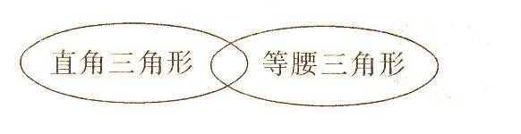

**答案：等腰直角三角形**

2．在能组成的三角形的三个角后面画“√”。

1． 900 500 400 ( )**√**

2． 500 500 500 ( )

3． 1200 300 300 ( )**√**

4． 1000 320 190 ( )

5． 600 600 600 ( )**√**

3．在能组成三角形的三条线段后面画“√”。

1．2厘米 3厘米 4厘米 ( )**√**

2．10厘米 20厘米 40堙米 ( )

3．10分米 22分米 48分米 ( )

4．23米 45米 60米 ( )**√**

4．七巧板中有几个三角形?它们分别是哪种三角形?

**答案：5个，等腰直角三角形**

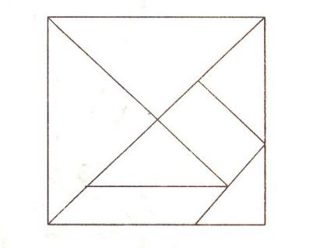

5、小小操作家（画出下面三角形底边上的高）（共18分）

　　　　　　　　　底 底 底

**底　　　　　　　　　底**

底 底 底

6．看图找路线。

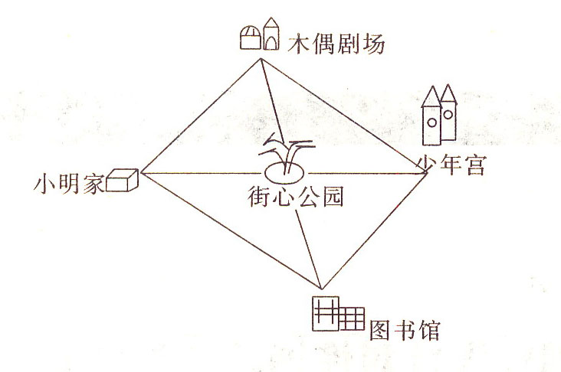

(1)小明家到少年宫有几条路线?

**答案：7**

(2)其中最近的是哪条?

**答案：小明家-街心公园-少年宫**

7.计算下面两题，并思考a b中运用的思想。

a．若等腰三角形的周长是16cm，其中一边长是6cm，则其他两边的长度是多少？5分

**答案：6,4或5,5**

b．一个等腰三角形，量出这个等腰三角形的两边边长分别为12厘米和8厘米，这个三角形的周长是多少厘米？由a b 两题用自己的语言表达下运用的共同思路（思想）

**答案：28厘米或32厘米**

**分类讨论思想**



**A**

（一）填空。

1、一个等腰三角形的一个底角是450，它的顶角是（ 90 ）度，这是一个（ 等腰直角 ）三角形。

2、一个正三角形的周长是120厘米，它的每条边长是（60 ）厘米，每个角是（ 60 ）度，它还是（ 等边 ）三角形。

3、把一个大三角形平均分成两个小三角形，每个小三角形的内角和是（ 180 ）度。

4、在锐角三角形中，任何两个内角的度数的和一定（ 大于 ）900。

5、右图中的底是（ 4 ）厘米，高是（ 3 ）厘米。

3 5

（二）画图。 4

1、画一个三角形，标出它的边、角、顶点。

2、画出下图底边上的高。

底

1 . 在三角形中（∠1 ∠2 ∠3分别代表三角形的三个内角），已知∠1=62度。，∠2=108度。，求∠3。

**答案：10**度

2 . 一个直角三角形中，已知其中一个锐角是55。，求另一个锐角是多少度？

**答案：44**度

**B**

(一)、抢答题。（判断说理）

1、一个三角形不能有两个钝角。（ ）**×**

2、等腰三角形一定是锐角三角形。（ ）**×**

3、由三条线段组成的图形叫做三角形。（ ）**×**

4、钝角三角形只有一条高。（ ）**×**

5、由2厘米、3厘米、5厘米这样三根小棒可以围成一个三角形。（ ）**×**

6、自行车的三角架是应用了三角形的稳定性的特性。（ ）**√**

（二）、选做题。

A

600

B C D

如果右图中，AC=CD，那么 ∠D=（ 15 度 ）

1、一个等腰三角形周长1米，腰长是0.4米，这个三角形底边长多少米？

**答案：0.2米**

2、已知一个等腰三角形的一个底角是35度。，求其他两个角的度数？

**答案：110**度,35度

3、已知∠1＝60°　　 ∠2＝50°∠3＝(　70　 )度∠4＝(　130　 )度

4、已知∠1=70°∠2=(110　　 )度 ∠3=(　70　 )度 ∠4=(　110　 )度

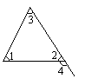

5、已知等腰三角形三边长度之和是62厘米，若一条腰长是22厘米，求它底边的长度。

**答案：18**厘米

**C**

1、 一个直角三角形的一个锐角是60°，另一个锐角是多少度？

**答案：30**度

2、 一个三角形的一个内角是32°，另一个内角是105°，第三个内角是多少度？这个三角形是什么三角形？

**答案：43**度，钝角三角形

3、 等腰三角形的一个顶角是70°，一个底角是多少度？

**答案：55**度

4．在一个等腰三角形内，顶角的度数是一个底角度数的一半，求它的底角是多少度？

**答案：72** 度

5．下列各图形中，从其中一个顶点出发，和其余各顶点连线段，分别能将原图形分成几个三角形？试试看。

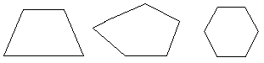

**答案：2,3,4**

6．右图中有6个点，9条线段，一只蚂蚁从A点出发，沿着某几条线段爬到D点，在一次爬行中，同一个点或同一条线段最多只能经过一次，这只蚂蚁最多有多少种不同的爬行路线？

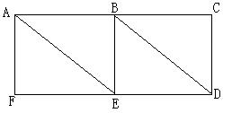

**答案：9**



一、我动脑筋，我会填！

1、三角形按角来分可以分成（　 锐角三角形　　　）、（　　直角三角形　　）、（　　钝角三角形　　　）；如果按边来边分可以分为（　不等边三角形　　　）、（　　等腰三角形　　）、（　　 等边三角形 　　）。

2、三角形具有（　　 稳定性 　　）。

3、每个三角形中至少有（　2 　）个锐角；最多有（　 1 　）个直角或钝角。

4、等边三角形的三条边都（　　 相等 　），三个角都是（　60度 　　）。所以等边三角形是（　 等腰　　）三角形。

5、每个三角形都有（　3 　）条高。

6、三角形的内角都是（　180度 　　）。

7、三角形任意两边之和（　 大于　　）第三边。

8、等腰三角形的两腰（　相等　　），（　两个底角　　）也相等。

9、一个直角三角形的一个锐角等于45度，另一个锐角等于（　45度　　），这个三角形又叫（　　等腰直角三角形　　）。

10、一个等腰三角形，它的一个底角等于70度，它的顶角是（　　40度 　）。

11、在一个三角形中，已知它的两个内角的度数是45度和65度，这个三角形一定是（　 锐角　　）三角形。

12、判断下面的三角形是什么三角形，把序号填在相应的括号里。

①　　　②　　　　③　　 　④　　　　⑤　　　　⑥　　⑦

锐角三角形有（①　④　　⑦　　　）；直角三角形有（　②　　⑤　　）；钝角三角形有（　③　⑥　　　）；等边三角形有（　①　　　　）；等腰三角形有（　①②　③　④　　⑥　⑦　）。

二、慧眼识真（对的打“√”，错的打“×”）

1、三角形只能有一个直角或一个钝角。　　　（　　　）√

2、所有的等腰三角形都是锐角三角形。　　　（　　　）×

3、一个三角形中，最大的角是锐角，那么这个三角形一定是锐角三角形。（　　　）√

4、等边三角形一定是锐角三角形。　　　（　　　）√

5、用三根分别是3厘米、4厘米和7厘米的小棒可以围成一个三角形。（　　　）×

三、 对号入座（把正确答案的序号填在括号里）（共10分）

1、三角形越大，内角和（　　C　　）

A、越大　　　　B、越小　　　　C、是固定的

2、一个等腰三角形中，基中一底角是75度，顶角是（　C　　）。

A、75度　　　B、45度　　C、30度　　　D、60度

3、一个等腰三角形，底是5厘米，腰是6厘米，它的周长是（　B　　）

A、16　　　B、17　　　　C、15

4、一个等腰三角形的一个底角是65度，这个三角形一定是（　A　　）三角形。

A、锐角　　　B、直角　　　C、钝角

5、下面各组小棒中能围成三角形的是（　　B　）组。

A、3厘米、3厘米、6厘米　　B、3厘米、4厘米、5厘米

C、2厘米、3厘米、4厘米

1. 填表：（表中∠1、∠2、∠3是三角形的三个内角）（共10分）

|  |  |  |  |  |  |
| --- | --- | --- | --- | --- | --- |
| ∠1 | 75。 | 90。 | 45 | 60。 | 50。 |
| ∠2 | 65。 | 48 | 120。 | 60。 | 80 |
| ∠3 | 40 | 42。 | 15。 | 60 | 50。 |

六、解答下面各题：（共30分）

* 1. 在三角形中，已知∠1=62。，∠2=108。，求∠3。

**答案：10度**

* 1. 一个直角三角形中，已知其中一个锐角是55。，求另一个锐角是多少度？

**答案：35度**

* 1. 已知一个等腰三角形的一个顶角是70。，它的每一个底角是多少度？

**答案：55度**



1．填空

（1）一个三角形有( 3 )个角，( 3 )条边,( 3)个顶点。

（2）三角形不易（ 变形 ）具有 ( 稳定性 )性。

（3）锐角三角形的三个角都是( 锐 )角。

（4）等腰三角形的两腰( 相等 )，两个底角也( 相等 )。

（5）( 3 )条边都相等的( 三角)形叫做等边三角形。又叫做(正 )三角形。

（6）一个三角形的两个内角分别是20°和40°，另一个内角是( 120度)，这是一个( 钝角 )三角形。

（7）等边三角形的三个内角都是（ 60 ）度。

（8）在三角形中，已知∠1＝67°，∠2＝35°，那么，∠3＝( 78度 )。

（9）等腰三角形的底角是65度，则顶角是（ 50度 ）。

(10). 三角形的内角和是( 180 ) 度.

(11) 两条边相等的三角形叫（ 等腰 ）三角形，三条边都相等的三角形叫（等边）

(12) 两组对边分别平行的四边形叫做( 平行四边形 ).

(13) 只有一组对边平行的四边形叫做(梯形)。两腰相等的梯形叫做

( 等腰梯形 )。

(14)(有一个角是钝角 )的三角形叫钝角三角形.

(15) 等边三角形三条边之和是15米，它的底边是（ 5 ） 米.

(16) ( 有一个角是直角 ) 的三角形叫直角三角形.

(17) ( 三个角都是锐角)的三角形叫锐角三角形.

(18) 两个底角都是60°的三角形是( 等边 ) 三角形，又叫( 正 ) 三角形.

(19) 三角形的两个内角之和是85°，这个三角形是( 钝角三角形 ) .

(20) 线段有(2 )个端点，射线有( 1 )个端点，直线(0)端点.

(21) 在一个三角形中，最多有（ 1 ）个钝角，最多有（ 1 ）个直角，最多有（ 2 ）个锐角.

(21) ( 锐 )角>( 直 )角>( 钝 )角>( 平 )角>(周 )角

（22）三角形任意两边的和( 大于)第三边，任意两边的差( 小于)第三边。三角形.

2．判断(对的打“√”，错的打“×”)

（1）有三个角的图形叫做三角形。 ( )。×

（2）三角形的高就是一条垂线。 ( )×

（3）钝角三角形里可以有2个钝角。( )×

（4）把直角三角形的一条直角边作三角形的高，则另一条直角边就是这个三角形的底。 ( )√

（5）一个直角三角形中的一个锐角为40度，则另一个角为50度。（ ）×

（6）一个等腰三角形的顶角为120度，则它的底角为25度。（ ）×

（7）内角分别是50度、60度和70度的三角形不存在。（ ）×

(8) 一个三角形的两个内角都是锐角，这个三角形一定是锐角三角形. ( )×

(9) 等边三角形一定是锐角三角形. ( )√

(10) 两个面积相等的三角形，可以拼成一个平行四边形. ( )×

(11) 从三角形一个顶点向对边只能画一条高。 ( )√

(12) 角的两边越长，这个角就越大. ( )×

(13) 任何一个三角形至少有两个锐角。 ( )√

(14) 一个三角形中可以画无数条高。 ( )×

3．选择(将正确答案的序号填在括号里)

（1）( )个角都是锐角的三角形叫做锐角三角形(③ )。

①一 ②二 ③三

（2）在等腰三角形里，两腰的夹角是(① )。

①顶角 ②底角 ③钝角

（3）三角形的内角和是( ②)。

①90° ②180° ③360°

（4）所有的等边三角形都是(① )三角形。

①锐角 ②直角 ③钝角

（5）等腰三角形的一个底角是30度，这个三角形又叫做（ ①）。

①锐角三角形 ②钝角三角形 ③直角三角形

（6）一个等腰三角形的底角的3倍等于三角形的内角和，则这个三角形是（ ③）①钝角三角形 ②直角三角形 ③等边三角形

（7）一个三角形，其中两个内角的和，等于第三个内角的度数，这个三角形是

( ②)。

①锐角三角形 ②直角三角形 ③钝角三角形

（8）任意一个三角形中至少有( B)个锐角.

A.1个 B.2个 C.3个

（9） 等边三角形必定是( B) .

A.直角三角形 B.锐角三角形 C.钝角三角形

（10） 用两个三角形拼成一个平行四边形，这两个三角形应是 (A )

A.完全一样的三角形 B.等底等高的三角形 C.等边三角形

（11） 一个三角形中最大的角是锐角，这个三角形是 (A )

A.锐角三角形 B.直角三角形 C.钝角三角形

4.应用题。

1、一个等腰三角形周长1米，腰长是0.4米，这个三角形底边长多少米?

**答案：0.2米**

2、 一个直角三角形的一个锐角是60°，另一个锐角是多少度?

**答案：30度**

3、一个三角形的一个内角是32°，另一个内角是105°，第三个内角是多少度? 这个三角形是什么三角形?

**答案：43度**

4、 等腰三角形的一个顶角是70°，一个底角是多少度?

**答案：55度**

5、如果三角形的两条边的长分别是5厘米和8厘米，第三条边可能是大于( )厘米小于( )厘米。

**答案：3,11**